Secretariaat Lokale Toetsing Onderzoek Amsterdam UMC
Amsterdam UMC
research manager Handleiding route om verificatie via e-mail te gebruiken

ROUTE OM VERIFICATIE VIA E-MAIL TE GEBRUIKEN

- Volg de eerste stap van inloggen op reguliere wijze:
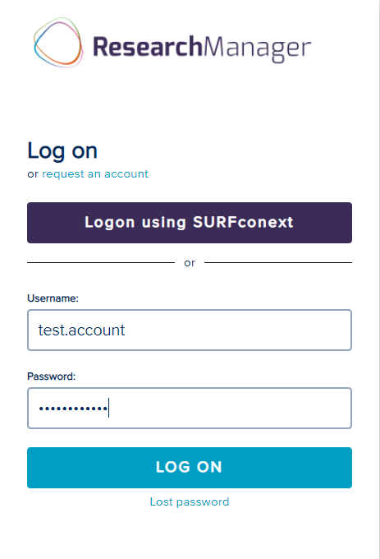

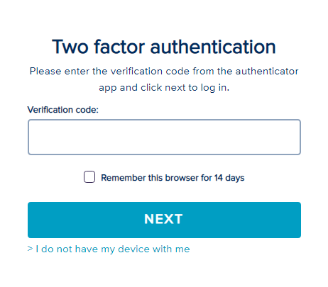
- Kies bij de twee-factor-authenticatie voor ‘I do not have my device with me’.

- U krijgt nu een e-mail met een verificatie-code die u op de daarvoor aangewezen plek kunt invullen:
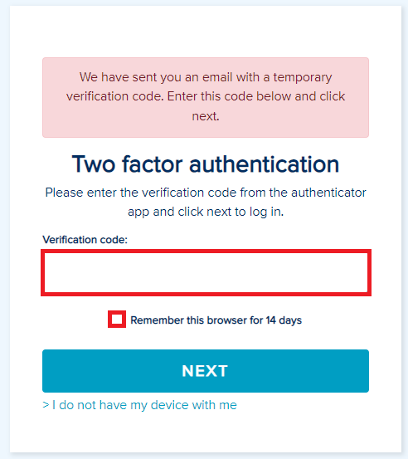
Indien u ook een vinkje zet bij ‘Remember this browser for 14 days’ wordt u gevraagd een naam op te geven voor de browser. Na opslaan hoeft u 14 dagen geen 2e factor meer in te voeren.

